**POČETAK JESENSKE AKCIJE ORALNE VAKCINACIJE LISICA**

**U REPUBLICI HRVATSKOJ**

Uprava za veterinarstvo i sigurnost hrane Ministarstva poljoprivrede obavještava javnost da od 19. rujna 2017. godine započinje s provedbom jesenske akcije oralne vakcinacije lisica na području Republike Hrvatske.

Jesenska akcija započinje distribucijom mamaka iz zrakoplova 19. rujna 2017. godine na području srednje i južne Dalmacije. Nakon toga mamci će biti distribuirani na području istočne i zapadne Slavonije, zatim na području otoka Krka, Istre, Gorskog kotara i Kvarnera, a akcija završava distribucijom mamak na području sjeverne Hrvatske. Očekuje se da će jesenska akcija trajati do 30 rujna 2017. godine, no moguće je i dulje trajanje ovisno o vremenskim uvjetima.

Vakcinalni mamci koji se koriste za cijepljenje lisica nisu štetni i opasni za zdravlje ljudi i domaćih životinja ukoliko se sa njima pravilno postupa. Cjepivo je testirano na primatima, psima, mačkama i drugim životinjama i dokazana je njegova neškodljivost. Mamci za oralnu vakcinaciju lisica nisu namijenjeni cijepljenju pasa, mačaka ili drugih domaćih životinja protiv bjesnoće. Kućni ljubimci cijepe se u veterinarskim organizacijama u skladu sa Naredbom o mjerama zaštite životinja od zaraznih i nametničkih bolesti i njihovom financiranju . Konzumiranje većeg broja mamaka može uzrokovati probavne poremećaje kod ljubimca, ali ne predstavlja dugoročnu opasnost za njihovo zdravlje.



Stoga, molimo građane da u dane provođenja vakcinacije i 30 dana nakon završetka cijepljenja pse i kućne ljubimce drže pod nadzorom prilikom kretanja javnim površinama i parkovima kako bi se spriječio njihov kontakt sa cjepivom.

Mamke koji se pronađu u prirodi ne smije se dirati niti micati! U slučaju da se mamak zatekne u dvorištu obiteljske kuće ili na javnoj površini (npr. igralište), može se ukloniti u najbliži grm van dvorišta ili rub šume, samo ukoliko se može izbjeći izravan dodir kože sa mamkom, Prilikom rukovanja s mamcima obvezno je nošenje zaštitnih rukavica. Neoštećeni mamak nije opasan za zdravlje ljudi, ali miris mamka može se prenijeti na kožu i smetati ljudima.

Ukoliko je vanjski omot mamka oštećen i tekućina (cjepivo) vidljiva, mamak više nije djelotvoran, te se takav mamak, obavezno noseći zaštitne rukavice, može odložiti u nepropusnu vrećicu i odnijeti najbližem veterinaru kako bi se mamak pravilno uklonio.

U slučaju dodirivanja omota mamka, treba dobro oprati ruke vodom i sapunom, a ukoliko je sadržaj mamaka (tekućina cjepiva) došao u dodir sa kožom ili sluznicama potrebno se odmah obratiti liječniku.

Bjesnoća je smrtonosna zarazna virusna bolest, od koje obolijevaju životinje i ljudi (zoonoza), a posljednji slučaj bjesnoće u Republici Hrvatskoj potvrđen je u veljači 2014. godine u jedne odstrijeljene lisice na području Zagrebačke županije.

Iako je neizlječiva, bjesnoća se može spriječiti!

U svrhu sprečavanja širenja ove bolesti provodi se oralna vakcinacija lisica - višegodišnji program iskorjenjivanja bjesnoće sufinanciran sredstvima Europske Unije, čija je provedba u Republici Hrvatskoj započela u proljeće 2011. godine. Cilj oralne vakcinacije lisica je imunizacija populacije lisica i time sprječavanje daljnjeg širenja te iskorjenjivanje bjesnoće u divljih i domaćih životinja, čime se osigurava zaštita zdravlja ljudi i životinja.

Mamci mirisa atraktivnog za lisice koji sadrže cjepivo protiv bjesnoće, distribuiraju se pomoću zrakoplova na području cijele zemlje s iznimkom jadranskih otoka dva puta godišnje, u proljeće i jesen.

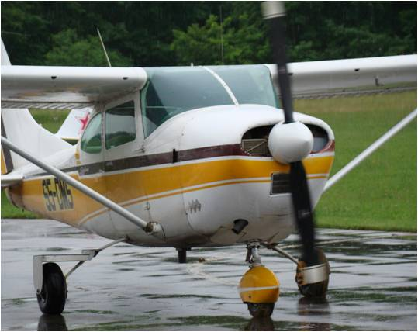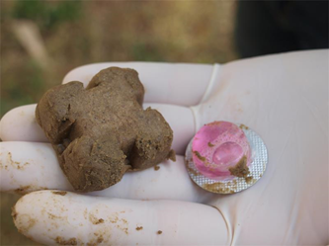

U svrhu sprečavanja pojave i širenja ove bolesti u domaćih životinja provodi se i cijepljenje pasa starijih od 3 mjeseca.

Ovakvom sustavnom višegodišnjom primjenom navedenih mjera, a s obzirom da je posljednji slučaj bolesti utvrđen prije nešto više od 3 godine, može se reći da je Republika Hrvatska na putu iskorjenjivanja ove opasne smrtonosne bolesti.

Detaljne informacije o bjesnoći te letak i brošura o provedbi oralne vakcinacije lisica objavljene su na mrežnoj stranici Uprave za veterinarstvo i sigurnost hrane[:](http://www.veterinarstvo.hr/default.aspx?id=1111) [www.veterinarstvo.hr](http://www.veterinarstvo.hr).

Zbog važnosti informiranja javnosti i opasnosti koju predstavlja bjesnoća za zdravlje ljudi i životinja u svijetu se 28. rujna obilježava i Svjetski dan bjesnoće.

